Grup Adı: Sistem Mimarları
Proje Adı: Hayat payı
Ekip üyeleri:
Aleyna Demirkıran: 2402131030
Tuğba Kara :2402131025
Şebnem Yılmaz: 2402131037
Nazlı Turgut: 2402131007
ZAMANLAMA
Sprint 1 (24-30 Kasım): Gereksinim Analizi ve Pazar Araştırması (Bu haftaki göreviniz).
Sprint 2 (1-7 Aralık): Süreç Modelleme (VAD Diyagramları).
Sprint 3 (8-14 Aralık): Veri Modelleme (VİD ve Tablo Tasarımları).
Sprint 4 (15-21 Aralık): Kullanıcı Arayüzü (UI) Prototipleme.
Sprint 5 (22-28 Aralık): Final Raporlama ve Sunum Hazırlığı.
GÖREV DAĞILIMI:
Tuğba Kara: Anket hazırlama ve değerlendirme, genel kontrol, gannt şeması hazırlama son düzenleme ve birleştirme.
Şebnem Yılmaz: Mülakat hazırlama ve değerlendirme, genel kontrol.
Nazlı Turgut: Rakip ve benzer sitelerin değerlendirilmesi, genel kontrol.
Aleyna Demirkıran: Fonksiyonel ve fonksiyonel olmayan gereksinimler, genel kontrol, gannt şeması hazırlama.
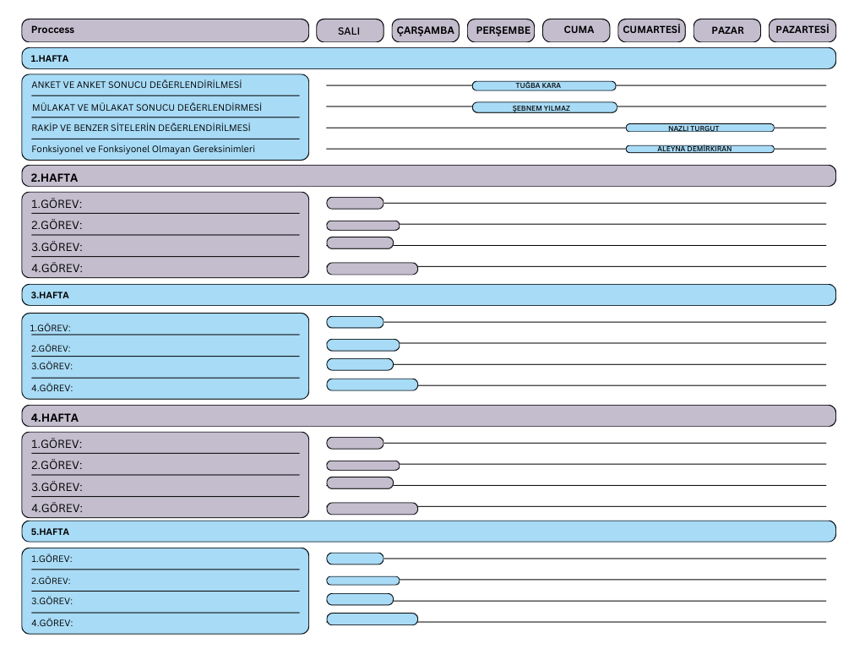
SPRİNT 1: Gereksinim Analizi ve Pazar Araştırması:
1)ANKET VE ANKET SONUCU DEĞERLENDİRİLMESİ

Kullanıcıların güvenlik algısı, acil durumlarda yardım çağırma deneyimleri, güvenlik uygulamalarına yönelik tutumları ve gizlilik hassasiyetlerini ölçmek amacıyla hazırlanan “Hayat Payı” anketinin değerlendirilmesinin sonuçlarından elde edilen bulguları kapsamaktadır. Katılımcıların verdiği yanıtlar doğrultusunda toplumsal güvenlik algısı, ihtiyaç duyulan uygulama özellikleri ve kullanıcı deneyimi beklentileri değerlendirilmiştir.
Katılımcı anketi ve Sonuçları
1)CİNSİYET DAĞILIMI:
Anketi dolduran katılımcıların büyük bölümü kadınlardan oluşmaktadır.
Bu dağılım, güvenlik ve acil durum uygulamalarına yönelik ilgiyi özellikle kadın kullanıcıların üzerine yoğunlaştığını göstermektedir.

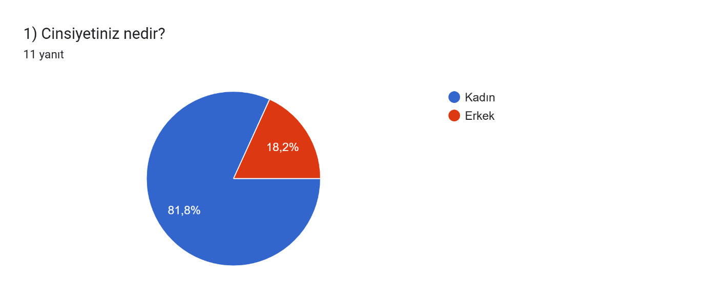

2)Yaş Dağılımı:
Tüm katılımcıların 18–28 yaş aralığında olması dikkat çekicidir. Bu veri, genç yetişkinlerin hem teknolojiyi yoğun biçimde kullandığını hem de güvenlik odaklı uygulamalara ilişkin farkındalık düzeylerinin yüksek olduğunu ortaya koymaktadır. Ayrıca kadın katılımcıların güvenlik temalı uygulamalara daha duyarlı olduğu anlaşılmaktadır.
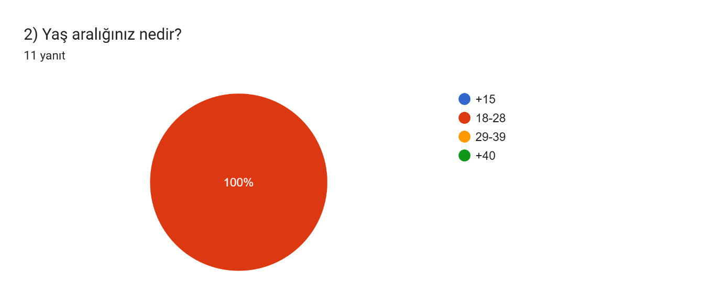
3) Kendinizi günlük yaşamda ne kadar güvende hissediyorsunuz?
Katılımcıların önemli bir bölümü “genelde güvende olduğunu” belirtmiştir. Bu bulgu, toplumda temel bir güven hissinin bulunduğunu ancak bu hissin tam anlamıyla yerleşmediğini belirtmektedir. Kadın katılımcıların yanı sıra erkek katılımcıların da güvenlik konularında tedirginlik yaşadıkları gözlemlenmektedir.
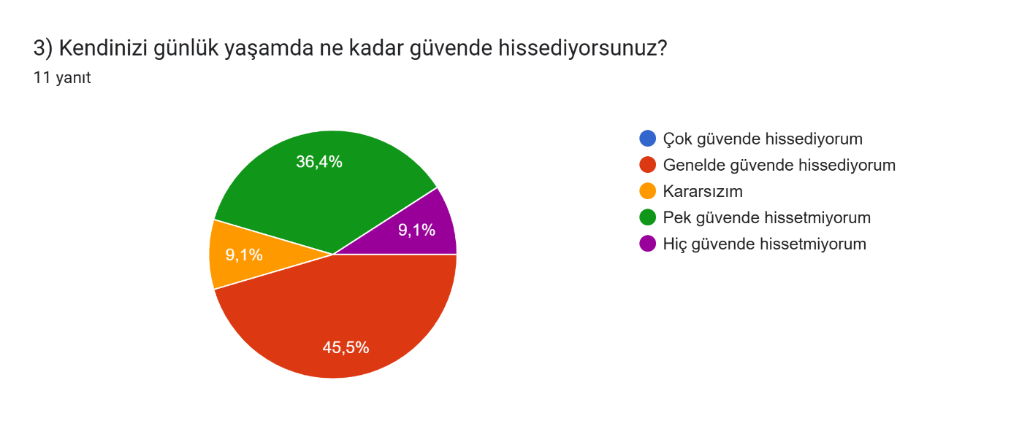
4-5) Daha önce bir acil durumda yardım çağırmanız gerekti mi? Acil bir durumda yardım çağırmakta zorlandınız mı?
Katılımcıların çoğunluğu geçmişte acil yardım çağırmak zorunda kaldığı ve herhangi bir zorluk çekmediği görülmektedir. Bu durum, güvenlik uygulamalarının gerçek kullanıcı ihtiyaçlarına cevap verebilecek bir yapılanmaya sahip olduğunu göstermektedir.
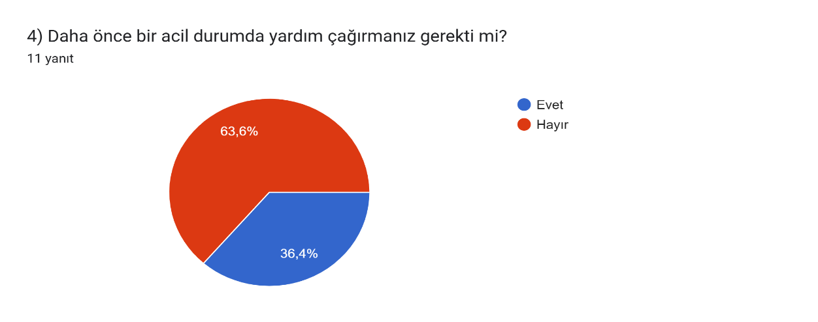
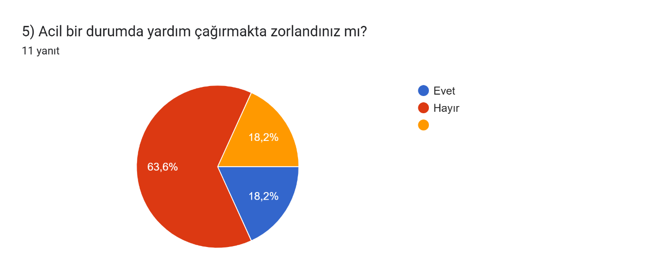
6-7) Güvenlik uygulamalarını daha önce kullandınız mı? (Örn: KADES, 112 Acil Çağrı uygulaması, EGM Yardım İhbar) Acil durum uygulamalarını kullandıysanız memnuniyet seviyeniz?
Katılımcıların bir kısmı bu uygulamaları kullandığını belirtmiş ortalama olarak acil durumlarda nerelere başvurmaları gerektiğini bildiklerini söyleyebiliriz bu da acil durum bilincinin yüksek olduğunu göstermektedir. Ama memnuniyet seviyeleri konusunda kararsız kaldıkları görülmektedir. Belki bir gizlilik ve güvenlik durumundan dolayı karasızlık içerisinde olduklarını kaldıkları gözlemlenebilir.
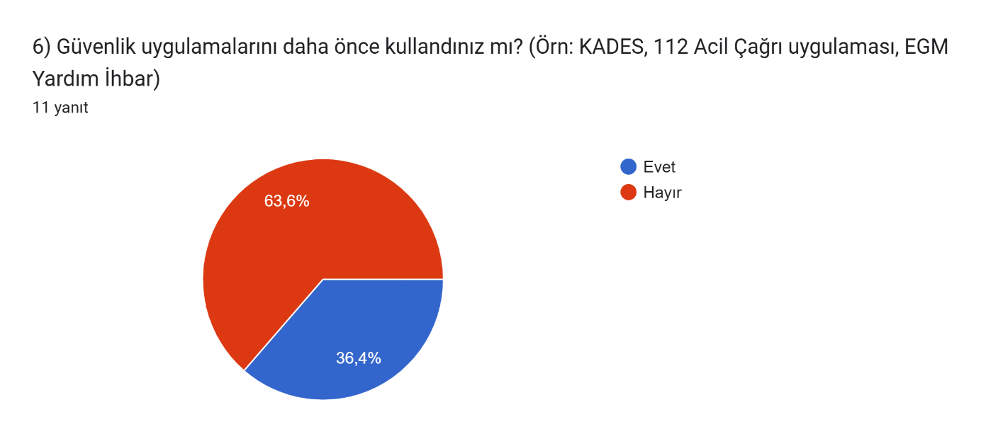
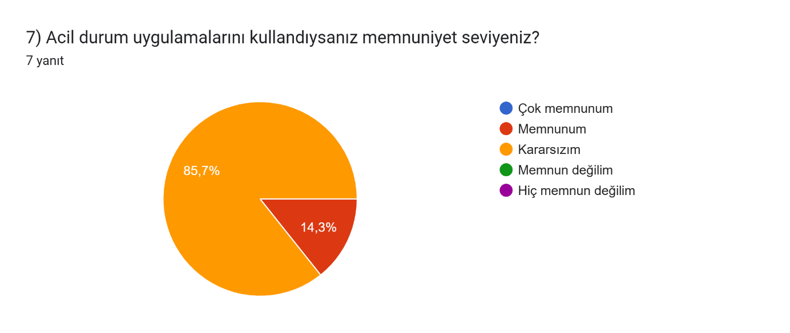
8) Şiddet, taciz veya tehdit olaylarını çevrenizde ne sıklıkla duyuyorsunuz?
Katılımcıların büyük çoğunluğu çevrelerinde şiddet ,taciz ve tehdit olaylarını çoğu zaman duyduklarını ifade etmiştir. Buradan yola çıkarak bu olayların kadın, erkek fark etmeksizin sürekli karşılaşılan bir durum olduğunu göstermektedir.
Olaylar sonucu kullanıcıların güvenlik uygulamalarına ihtiyacını arttırmaktadır. Özellikle de kadın katılımcıların bu tür olaylara ve uygulamalara farkındalığı daha yüksek olduğu gözlemlenmektedir.
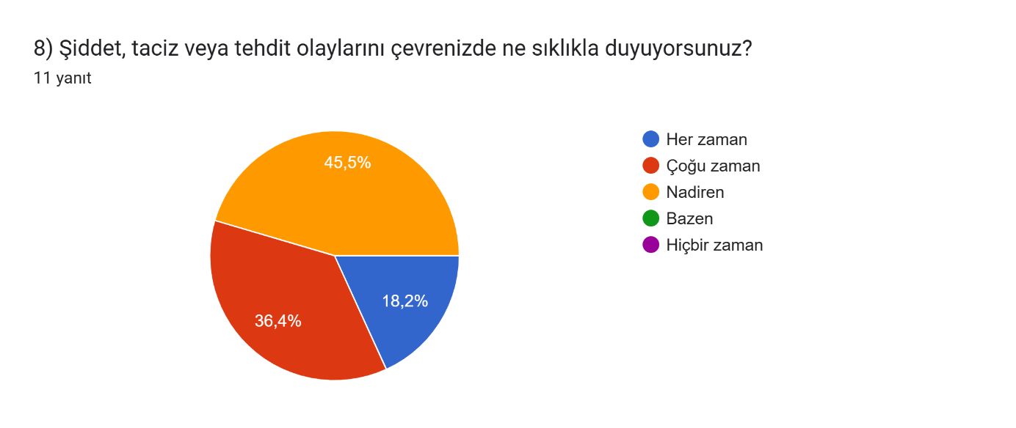
9) Kişisel verilerinizin korunmasına verilen önem sizin için hangi düzeydedir?
Katılımcıların neredeyse tamamı kişisel verilerinin korunmasını çok önemli olarak değerlendirmiştir. Bu durum, kullanıcıların dijital ortamlarda paylaştıkları bilgilerin kötüye kullanılmasından ciddi şekilde endişe duyduğunu göstermektedir. Özellikle acil güvenlik uygulamalarında veri gizliliği, kullanıcının güvenini kazanmanın önemli bir adımı olduğunu öne sürmektedir.
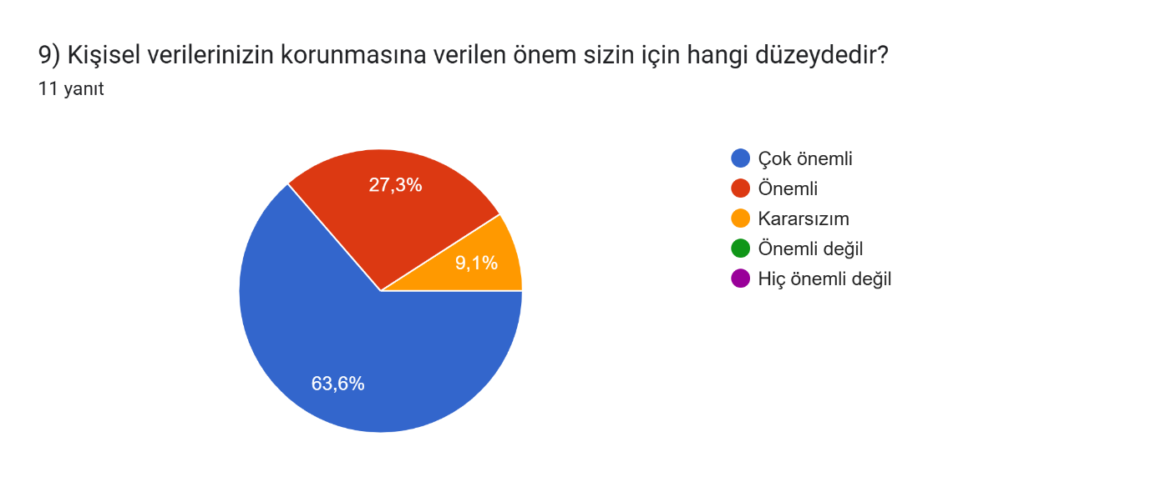
10) Bir uygulamayı kullanırken sizi en çok ne endişelendirir?
Kullanıcıların kişisel verilerin kötü amaçlarla kullanılmasına endişe duyduğu gözlemlenmektedir. Özellikle konum paylaşımı, özel bilgiler ve fotoğraf gibi hassas verilerin paylaşılması, katılımcıların tedirginlik yaşadığı konular arasında yer aldığı düşünülmektedir. Katılımcıların bir kısmı ise yanlış bilgilendirilmekten ve uygulamada meydana gelebilecek hatalardan rahatsızlık duyacağını belirtmiştir. Bu durum, kullanıcıların hassas ve şeffaflık içerisinde bilgilendirilmek istediklerini göstermektedir. Ayrıca uygulamanın sürekli olarak güncellemelerle desteklenmesi ve olası sorunların ortaya çıkmasını engellemekle beraber kullanıcı deneyimi iyileştirmektedir.
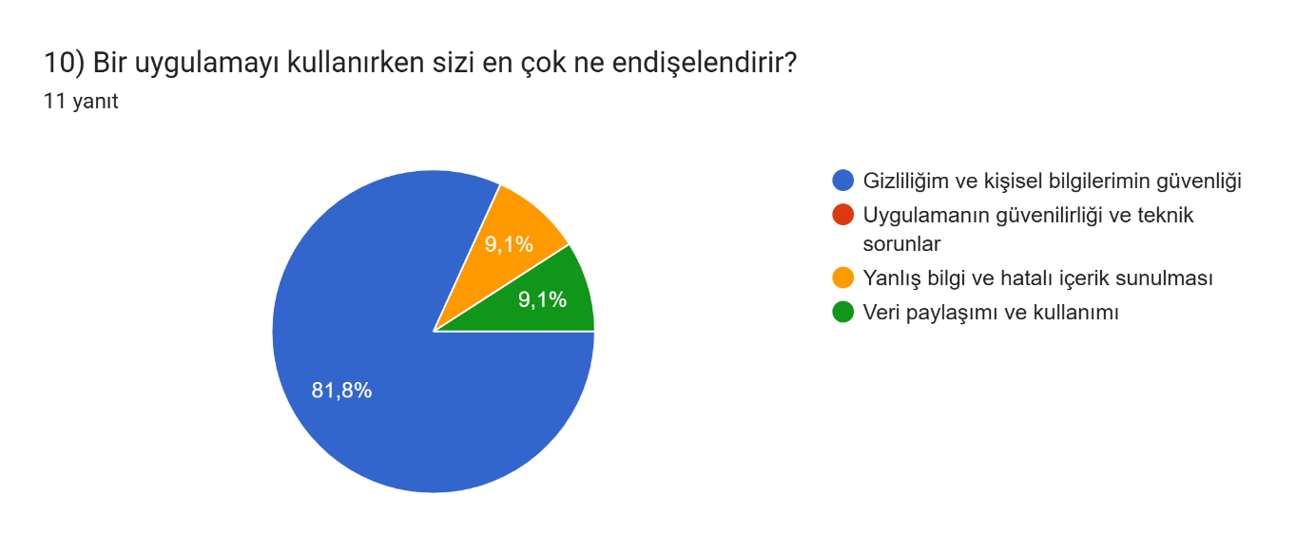
11) Uygulamanın psikolojik destek vermesini nasıl buluyorsunuz?
Katılımcılar, uygulamada psikolojik destek sunulmasını eşit düzeyde karar kıldıklarını gözlemlemekteyiz. Özellikle kriz anında veya şiddet vakası yaşayan bireyler için yol gösterici, moral verici ve yönlendirici bir işlev taşıdığı için değerli bulunmuştur. Kullanıcılar, psikolojik destek özelliğinin uygulamanın güven verici yönünü güçlendirdiğini ortaya koymaktadır. 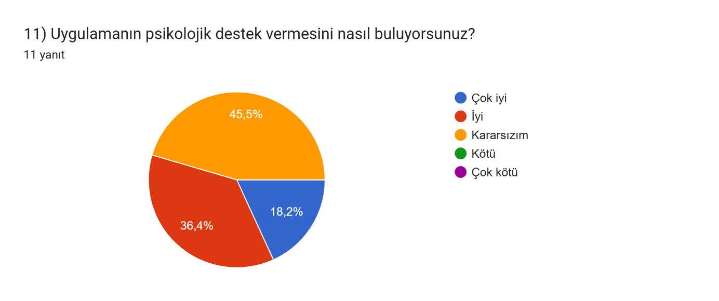
12) Konumunuzun sadece acil durumlarda güvenlik güçleriyle paylaşılması sizin için güvenli midir?
Katılımcıların çoğu, konum bilgilerinin yalnızca acil durumlarda ve resmî birimlerle paylaşılmasını güvenli bulduğunu belirtmiştir. Bu durum, kullanıcıların gizlilik konusunda hassas olduklarını ancak acil bir durumda hayat kurtarıcı olması nedeniyle bu bilgi paylaşımına kontrollü şekilde onay verdiklerini göstermektedir.
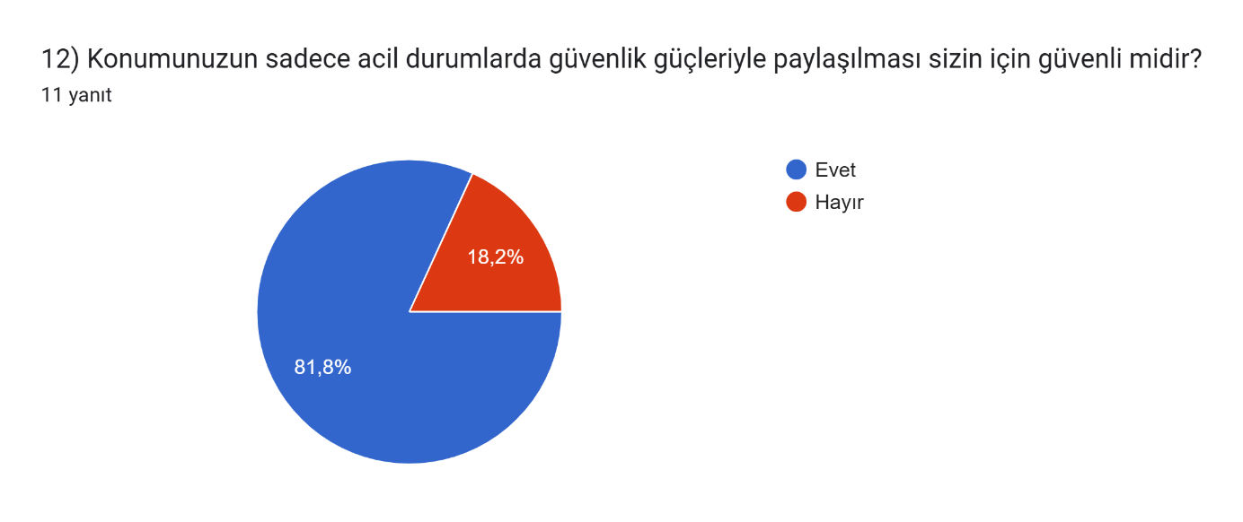
13) Delil kayıtlarının şifrelenmesi ve bulut ortamında saklanması sizin için önemli midir?
Katılımcılar bu soruya neredeyse oy birliğiyle evet yanıtı vermiştir. Delil niteliğindeki görüntü, ses kaydı veya konum verilerinin güvenli bir şekilde saklanması hem kullanıcı gizliliği hem de hukuki süreçler açısından kritiktik olduğu ön görülmektedir. Hem de bu durum kişisel mahremiyeti korumanın ön planda olduğu ve güçlü bir şifreleme altyapısına mutlaka sahip olması gerekmektedir.
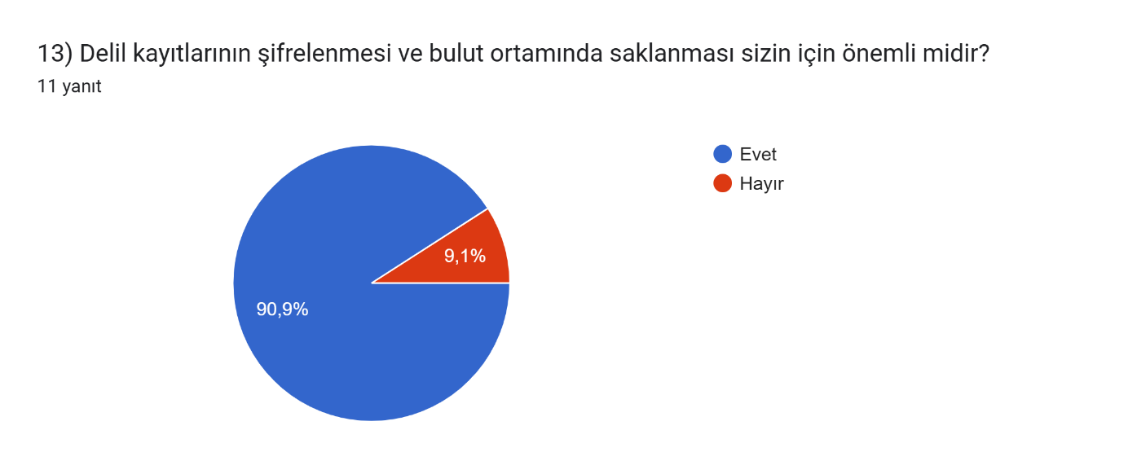
14) Uygulama arayüzünün sade ve kullanıcı dostu olması önemli midir?
Katılımcıların tamamına yakını, arayüzün sade ve kolay kullanılabilir olmasının çok önemli olduğunu belirtmiştir. Özellikle acil durum uygulamalarında kullanıcıların panik halde olabileceği düşünüldüğünde, yoğun veya karmaşık bir tasarımın erişimi zorlaştıracağı vurgulanmıştır. Bu nedenle net butonlar, anlaşılır yönlendirmeler ve minimal bir tasarım kullanıcı memnuniyeti için kritik öneme sahip olduğu ön görülmektedir. 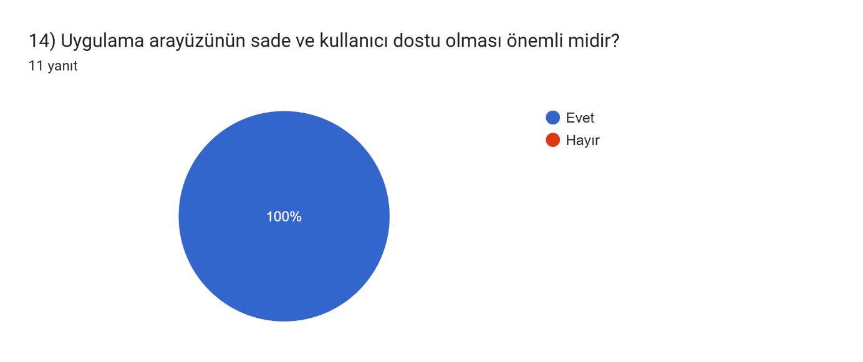
2) MÜLAKAT VE MÜLAKAT SONUCU DEĞERLENDİRMESİ:
1.Soru: Günlük yaşamınızda teknolojiyi kaç saat kullanırsınız?
Katılımcı 1: Günde ortalama 8-9 saat kullanıyorum.
Katılımcı 2: Günde ortalama 5-6 saat kullanıyorum.
Katılımcı 3: Günde ortalama 2 saat kullanıyorum.
Katılımcı 4: Günde ortalama 8 saat kullanıyorum.
Katılımcı 5: Günde ortalama 5 saat kullanıyorum.
Katılımcı 6: Günde ortalama 11 saat kullanıyorum.
Katılımcı 7: Günde ortalama 7 saat kullanıyorum.
Katılımcı 8: Günde ortalama 5-6 saat kullanıyorum.
Katılımcı 9: Günde ortalama 3 saat kullanıyorum.
Katılımcı 10: Günde ortalama 12 saat kullanıyorum.

2.Soru: Akıllı telefon kullanma deneyiminizi nasıl değerlendirirsiniz?
Katılımcı 1: Telefonu elimde sürekli bulundurduğum için akıllı telefonlardan iyi anlarım.
Katılımcı 2: Akıllı telefonları anlayacak kadar yeterli bir seviyedeyim.
Katılımcı 3: Akıllı telefonlardan çok anlayamam.
Katılımcı 4: Günde 8 saate yakın telefonla oynarım ancak daha çok sosyal medya için kullanırım yani telefonun geri kalanı için yeterli bilgim olduğu söylenemez.
Katılımcı 5: Akıllı telefonlardan çok anladığım söylenemez.
Katılımcı 6: Günün yarısından fazlası elimde telefon bulunduğu için çok iyi anlarım.
Katılımcı 7: Telefonlardan gerçekten iyi anlarım.
Katılımcı 8: Telefonlardan çok iyi anladığım söylenemez.
Katılımcı 9: Telefonu çok kullanmam.
Katılımcı 10: Telefonlardan iyi seviyede anlarım.

3.Soru: Kendinizi risk altında hissettiğiniz bir an yaşadınız mı?
Katılımcı 1: Çoğu zaman, bir kadın olarak evet.
Katılımcı 2: Maalesef yaşadıklarımızdan dolayı çoğu zaman risk altında hissediyorum.
Katılımcı 3: Böyle bir durumda bulunmadım.
Katılımcı 4: Evet her zaman risk altında hissediyorum.
Katılımcı 5: Maalesef evet.
Katılımcı 6: Hayır yaşamadım.
Katılımcı 7: Evet.
Katılımcı 8: Sürekli olarak yaşıyorum.
Katılımcı 9: Yaşamadım.
Katılımcı 10: Evet yaşadım.
4.Soru: Böyle bir durumda ilk refleksiniz genelde ne olur?
Katılımcı 1: Yakınlarımı ararım.
Katılımcı 2: Polisleri ararım.
Katılımcı 3: Ailemi ararım.
Katılımcı 4: Arkadaşlarımı ararım.
Katılımcı 5: Babamı ararım.
Katılımcı 6: Polisleri ararım.
Katılımcı 7: Polisleri ararım.
Katılımcı 8: Yakınlarımı ararım.
Katılımcı 9: Ailemi ararım.
Katılımcı 10: Polisleri ararım.

5.Soru: KADES veya benzeri acil durum uygulamalarından haberdar mısınız?
Katılımcı 1: Evet duydum.
Katılımcı 2: Duydum ama içeriğinden haberdar değilim.
Katılımcı 3: Hayır duymadım.
Katılımcı 4: Evet duydum.
Katılımcı 5: Hayır bilgim yok.
Katılımcı 6: Evet duymuştum.
Katılımcı 7: Evet duydum.
Katılımcı 8: Evet.
Katılımcı 9: Hayır.
Katılımcı 10: Evet duydum.
6.Soru: Bu tür uygulamaları yeterli buluyor musunuz? Sizi memnun eden ya da eksik gördüğünüz yönleri neler?
Katılımcı 1: Evet, buluyorum.
Katılımcı 2: İçeriğini bilmiyorum.
Katılımcı 3: İçeriğini bilmiyorum.
Katılımcı 4: Kullanmadım ama yeterli olmadığını düşünüyorum.
Katılımcı 5: Çok bir bilgim yok.
Katılımcı 6: Evet, buluyorum.
Katılımcı 7: Hayır, bence çok korunaklı değil.
Katılımcı 8: Hayır, bulmuyorum.
Katılımcı 9: Bilgim yok.
Katılımcı 10: Yani çok iyi olduğunu söyleyemem.
7.Soru: Hayat Payı gibi bir güvenlik uygulaması sizce hangi durumlarda gerçekten işe yarar?
Katılımcı 1: Kadınlara şiddette kullanılır
Katılımcı 2: Kadınlara psikolojik destek vermede
Katılımcı 4: bence Kadınlara yardım etmek amacıyla kullanılır
Katılımcı 5: Şiddetleri engellemek için kullanılır
Katılımcı 6: Kadınlar için
Katılımcı 7: Kadınlara şiddette kullanılır
Katılımcı 8: Kadınlar için
Katılımcı 9: Kadınlar için
Katılımcı 10: Kadınlara şiddette kullanılır

8.Soru: Acil bir durumda uygulamanın tek dokunuşta ne yapmasını isterdiniz?
Katılımcı 1: Polisin gelmesini isterim.
Katılımcı 2: Arkadaşlarıma konum bilgimin gitmesini isterim.
Katılımcı 4: Ailemin yanıma gelmesini isterim.
Katılımcı 5: Hemen polislerin gelmesini isterim
Katılımcı 6: Arkadaşlarıma konum bilgimin gitmesini isterim.
Katılımcı 7: Polisin gelmesini isterim.
Katılımcı 8: Ailemin gelmesini isterim.
Katılımcı 9: Polisin gelmesini isterim.
Katılımcı 10: Polisin gelmesini isterim.

9.Soru: Arayüzün nasıl olmasını beklersiniz? (Hız, sadelik, erişilebilirlik vs.)
Katılımcı 1: Kolay anlaşılsın isterim.
Katılımcı 2: İnternetsiz çalışmasını isterim.
Katılımcı 4: Tek dokunuşla çalışmasını isterim.
Katılımcı 5: Kolay olsun isterim.
Katılımcı 6: Hızlı olsun.
Katılımcı 7: Yani içeriğinin rengi önemli değil ancak hızı çok önemlidir.
Katılımcı 8: İnternetsiz olsun.
Katılımcı 9: İstediğim her şeyi hemen bulmak isterim.
Katılımcı 10: İnterneti açmama gerek kalmasın.

10.Soru: Konumun otomatik paylaşılması konusunda endişeniz olur mu?
Katılımcı 1: Eğer sorun olmayacaksa hayır.
Katılımcı 2: Yani olurum.
Katılımcı 3: Evet olurum.
Katılımcı 4: Eğer güvenlik amacı ile ise hayır.
Katılımcı 5: Hayır problem olmaz.
Katılımcı 6: Yok olmaz.
Katılımcı 7: Evet.
Katılımcı 8: Hayır.
Katılımcı 9: Evet olabilir.
Katılımcı 10: Hayır olmaz çünkü güvenliğimi sağlar.
11.Soru: Bir güvenlik uygulamasında kesinlikle paylaşmak istemeyeceğiniz bilgiler var mı?
Katılımcı 1: TC kimlik numaram.
Katılımcı 2: İletişim bilgilerim.
Katılımcı 3: Konum bilgim.
Katılımcı 4: TC kimlik numaram.
Katılımcı 5: Genel bütün özel bilgilerim.
Katılımcı 6: Fotoğraflarım.
Katılımcı 7: TC kimlik numaram.
Katılımcı 8: TC kimliğim.
Katılımcı 9: Sağlık bilgilerim.
Katılımcı 10: TC kimlik numaram.

12.Soru: Böyle bir uygulamayı telefonunuzda bulundurmak ister misiniz?
Katılımcı 1: Evet isterim.
Katılımcı 2: Neden olmasın.
Katılımcı 3: Tehlikeli değilse evet.
Katılımcı 4: Yani istemem herhâlde.
Katılımcı 5: İşe yarayacaksa evet.
Katılımcı 6: İsterim.
Katılımcı 7: Emin değilim.
Katılımcı 8: Kesinlikle olmalı.
Katılımcı 9: Kullanırım.
Katılımcı 10: Evet kullanırım.

13.Soru: Kullanımınız daha çok günlük mü olurdu, yoksa sadece acil durumlarda mı?
Katılımcı 1: Günlük kullanacağımı zannetmiyorum.
Katılımcı 2: Yani işime yarayacaksa günlükte kullanırım.
Katılımcı 3: Acil durumlarda kullanırım.
Katılımcı 4: Acil durumlarda kullanırım.
Katılımcı 5: Genel olarak kullanmam acil durumlarda kullanırım.
Katılımcı 6: Acil zamanlarda kullanırım.
Katılımcı 7: Yani sadece acil olaylarda kullanırım.
Katılımcı 8: Sadece acil durumlarda kullanırım.
Katılımcı 9: Günlük kullanım olabilir ama her zaman zannetmiyorum.
Katılımcı 10: Sadece acil durumlarda kullanırım.

10 katılımcıya hazırladığımız mülakat sorularını sorduk bunlar yukarıda yazıldığı gibidir ve katılımcıların cevaplarına bakacak olursak:

1.Soru değerlendirmesi: Katılımcıların teknoloji kullanım sürelerine baktığımda çoğunun günde 5 saatten fazla teknolojiyle vakit geçirdiğini görüyoruz. Bu durum teknolojinin günlük hayatın artık merkezinde olduğunu gösteriyor. Genel olarak kullanım süreleri yüksek olduğu için teknolojiye bağımlı bir yaşam tarzının yaygın olduğu söylenebilir.

2.Soru değerlendirmesi: Katılımcıların akıllı telefon kullanım deneyimlerine baktığımızda çoğunun temel seviyede bilgiye sahip olduğunu, yalnızca birkaç kişinin kendini daha ileri düzeyde gördüğünü fark ediyoruz. Genel olarak herkes telefonu günlük ihtiyaçlarını karşılayacak kadar kullanabildiğini düşünüyor ancak uzmanlık seviyesinde bir kullanım yaygın değil. Bu sonuçlar, katılımcıların akıllı telefonları yoğun şekilde kullansa da teknik açıdan çok ileri düzeyde olmadıklarını gösteriyor.

3.Soru değerlendirmesi: Katılımcıların risk altında hissetme durumlarına baktığımızda çoğunun hayatında en az bir kez böyle bir an yaşadığını görüyoruz. Sadece birkaç kişi hiç böyle bir durumla karşılaşmadığını belirtmiş. Genel olarak sonuçlar, katılımcıların büyük kısmının zaman zaman kendini güvensiz hissettiğini ve bunun yaygın bir deneyim olduğunu gösteriyor.

4.Soru değerlendirmesi: Katılımcıların acil durum refleksi incelendiğinde, ilk başvurulan kaynağın iki ana kategoriye ayrıldığı görülmektedir: Polis ve Aile/Yakın Çevre. Veriler, dört katılımcının resmi makamları (Polis) arayacağını belirtmesine karşın, altı katılımcının duygusal ve hızlı destek için ailesine veya yakın çevresine yöneldiğini göstermektedir. Bu bulgu, acil durumlarda profesyonel yardım ile kişisel güven arayışının katılımcı grubunda neredeyse eşit bir öneme sahip olduğunu ve bireylerin kriz yönetiminde hem kurumsal hem de sosyal destek ağlarını aktif olarak kullandığını ortaya koymaktadır.

5.Soru değerlendirmesi: Katılımcı grubunda acil durum uygulamalarına yönelik genel bir isim/varlık farkındalığı yüksek olsa da bu farkındalığın bilgiye ve uygulamayı etkin kullanma becerisine dönüşüp dönüşmediği konusunda şüpheler mevcuttur. Gelecek bilgilendirme çalışmalarının, sadece uygulamanın varlığını duyurmak yerine, içeriğini ve kullanım şeklini öğretmeye odaklanması gerektiği anlaşılmaktadır.

6.Soru değerlendirmesi: Genel olarak, katılımcılar mevcut acil durum uygulamaları konusunda güven bunalımı yaşamaktadır. Yüksek bir farkındalık oranına rağmen, uygulamaların içeriğini bilmedikleri için büyük bir kısmı çekimser kalmakta veya yetersizlik endişesi taşımaktadır. Bu sonuç, uygulamanın tanıtımında sadece varlığını değil, nasıl çalıştığını, veri güvenliğini ve somut faydalarını şeffaf bir şekilde anlatmanın ne kadar önemli olduğunu göstermektedir.

7.Soru değerlendirmesi: Katılımcıların uygulamaların kullanım amacına dair algısı, uygulamanın temel odağı olan kadına yönelik şiddetle mücadele çerçevesinde netleşmiştir. Bu, uygulamaların tanıtımının amacına ulaştığını, ancak kullanım alanının psikolojik destek gibi daha geniş ihtiyaçları kapsayacak şekilde de algılandığını göstermektedir.

8.Soru değerlendirmesi: Tek dokunuşta beklenti, net bir şekilde Polisin derhal olay yerine gelmesi üzerine kurulmuştur. Ancak katılımcıların önemli bir kısmı da resmi yardım gelene kadar veya ek destek amaçlı olarak, konum bilgisinin hızlıca güvenilir bir şekilde yakın çevreye ulaştırılmasını hayati bir özellik olarak görmektedir.

9.Soru değerlendirmesi: Katılımcıların beklentileri, acil durum uygulaması tasarımının hız, sadelik ve en önemlisi çevrimdışı çalışabilirlik üzerine kurulması gerektiğini açıkça göstermektedir. Arayüzün estetik unsurları yerine, hayat kurtaracak düzeydeki anlık ve kesintisiz işlevselliği önceliklidir.

10.Soru değerlendirmesi: Konum paylaşımı konusunda katılımcılar ikiye bölünmüştür. Temel endişe gizlilik olmakla birlikte, katılımcılar uygulamanın can güvenliğini sağlama faydasını gizlilik endişesinin önüne koymaya eğilimli olmuştur. Ancak bu, uygulamanın konum verilerini nasıl koruyacağına dair kullanıcılara net güvence vermesi gerektiğini göstermektedir.

11.Soru değerlendirmesi: Kullanıcılar, güvenlik uygulamasının işlevselliği için gerekli olanın ötesindeki hiçbir bilgiyi paylaşmak istememektedir. Özellikle TC Kimlik Numarası en hassas veri olarak öne çıkarken, uygulamaların zorunlu olmayan hiçbir kişisel veya sağlık bilgisini talep etmemesi, kullanıcı güvenini sağlamak için kritik bir adım olacaktır.

12.Soru değerlendirmesi: Katılımcıların büyük bir kısmı uygulamayı telefonunda bulundurmaya olumlu yaklaşmaktadır. Ancak bu olumluluk, uygulamanın güvenilirliğine ve gerçekten işe yarayıp yaramayacağına dair şüpheler nedeniyle koşulludur. Tereddüt yaşayan kesimin ikna edilmesi için güvenlik ve fayda konularında net taahhütler gerekmektedir.

13.Soru değerlendirmesi: Katılımcıların ezici çoğunluğu, bu tür güvenlik uygulamasını sadece ciddi bir tehlike anında kullanılması gereken bir araç olarak görmektedir. Uygulamayı günlük hayatta kullanma eğilimi veya beklentisi oldukça düşüktür. Bu durum, uygulamanın pazarlama ve tasarımının, ana işlevi olan hızlı ve keskin bir şekilde acil durum müdahalesine odaklanması gerektiğini işaret etmektedir.

3)RAKİP VE BENZER SİTELERİN DEĞERLENDİRİLMESİ

Türkiye’de kadınların güvenliği için geliştirilen mevcut sistemler incelendiğinde, her birinin güçlü yanları bulunsa da herhangi bir uygulama psikolojik destek, bilgilendirici içerik, acil müdahale, konum paylaşımı özelliklerini tek başına sağlamamaktadır.
Bu raporda beş farklı sistemin güçlü ve zayıf yönleri değerlendirilmiş ve geliştireceğimiz yeni uygulama için çıkarımlar yapılmıştır.

1)KADES

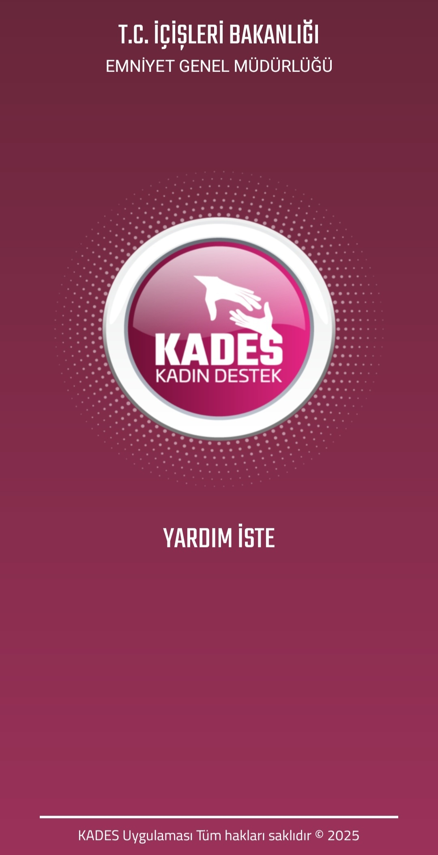
GÜÇLÜ YANLARI

- Tek tuşla acil yardım çağrısı göndermektedir.
- Otomatik konum göndermektedir.
- Kullanımı çok hızlı ve basittir.

ZAYIFLIKLARI

- Psikolojik destek bulunmamaktadır.
- Bilgilendirici içerik bulunmamaktadır.
- “Nasıl çalışır?” yönlendirmeleri eksiktir.
- Engelli kullanıcılar için erişilebilirlik seviyesi düşüktür.
- Acil butona basıldığında geri bildirim (titreşim/ses) bulunmamaktadır.

UYGULAMAMIZA YAPTIĞIMIZ ÇIKARIMLAR

- KADES’in hızını korumalıyız, tek tuşla konum gönderme özelliğini aynen kullanmalıyız.
- Mutlaka psikolojik ilk yardım, kısa bilgilendirici videolar, rahatlatıcı yönlendirmeler eklemeliyiz.
- Erişilebilirlik konusunda sesli yönlendirme, yüksek kontrast, büyük buton gibi özelliklerle kullanımı daha da kolaylaştırmalıyız.

2) E-Devlet Üzerinden Elektronik Koruma Talebi

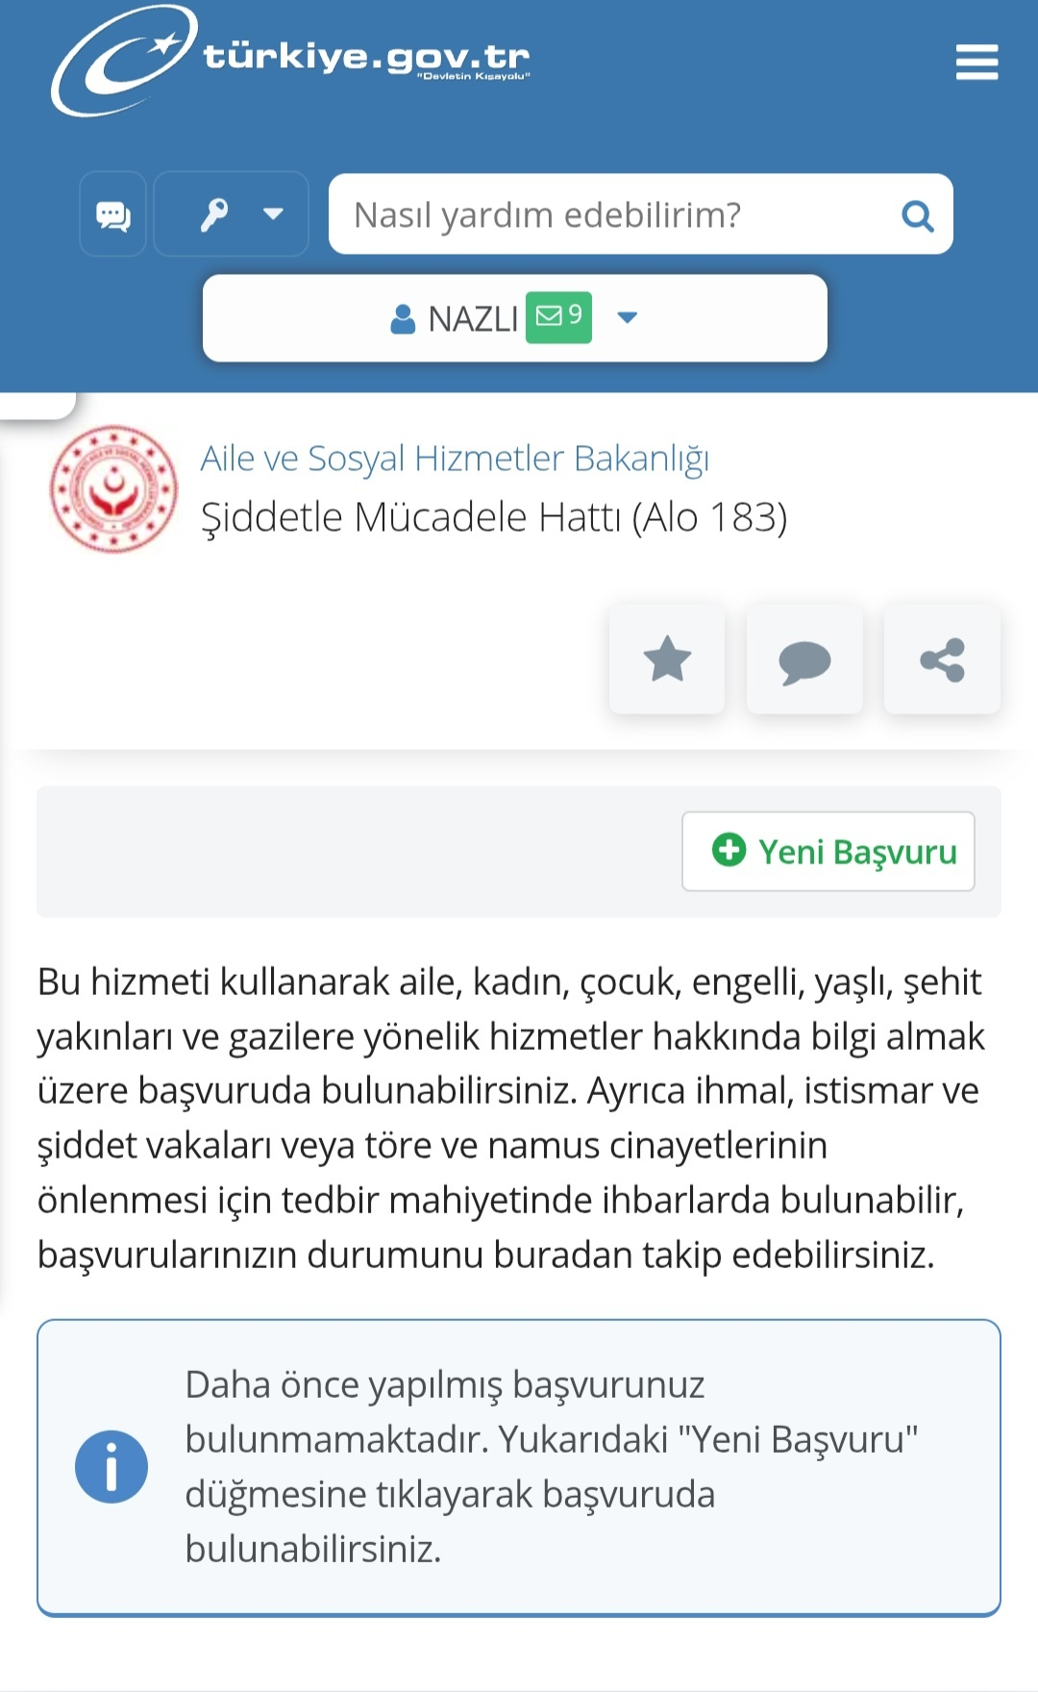
GÜÇLÜ YANLARI

- Hukuki süreci hızlandırmaktadır.
- Resmî yollarla koruma başlatılabilmektedir.

EKSİKLİKLERİ

- Acil durum desteği bulunmamaktadır.
- Konum gönderememektedir.
- Kriz anında kullanılamaz.

UYGULAMAMIZA YAPTIĞIMIZ ÇIKARIMLAR

- E-Devlet’in güçlü yanı hukuki süreç başlatabilmesidir.
- Bu nedenle uygulamamıza “Hızlı Hukuki Bilgi Modülü” eklemeliyiz.
- Kadının hakları nelerdir? Konulu kısa, anlaşılır, video destekleri olmalıdır.
- Ayrıca uygulama üzerinden koruma talebi için “Hızlı başvuru formu yönlendirmesi” yapılabilir.

3) ŞÖNİM (Şiddet Önleme ve İzleme Merkezleri)

GÜÇLÜ YANLARI

- Psikolog, sosyal hizmet uzmanı, hukuk desteği sağlamaktadır.
- Psikolojik iyileştirme konusunda en kapsamlı kurumdur.

EKSİKLİKLERİ

- Mobil uygulaması bulunmamaktadır.
- Anlık acil müdahale özelliği bulunmamaktadır.

UYGULAMAMIZA YAPTIĞIMIZ ÇIKARIMLAR

ŞÖNİM’in güçlü yönü: psikolojik ve sosyal destek sağlamasıdır.Bu nedenle uygulamamızda:
- Psikolojik ilk yardım videoları
- Kriz yönetimi yönlendirmeleri
- Temel bilgilendirici içerikler
- Ayrıca “ŞÖNİM’e hızlı yönlendirme butonu” eklenebilir.

4) ALO 183 (Aile ve Sosyal Hizmetler Bakanlığı: Şiddetle mücadele hattı)

GÜÇLÜ YANLARI

- Psikolojik ilk yardım desteği bulunmaktadır.
- Sosyal hizmet yönlendirmesi içermektedir.
- Uzmanlar tarafından sağlanan rehberlik desteği sağlamaktadır.

EKSİKLİKLERİ

- Mobil uygulaması yoktur.
- Acil müdahale sistemi bulunmamaktadır.
- Konum paylaşma veya yönlendirme özelliği yoktur.

UYGULAMAMIZA YAPTIĞIMIZ ÇIKARIMLAR

- 183’ün güçlü yanı uzmanlar tarafından rehberlik sağlamasıdır.
Entegre edebileceğimiz özellikler ise:
- Anlık metin tabanlı destek
- “Sık Sorulan Sorular” bölümü
- Şiddet türlerini açıklayan ve müdahale eğitimi olan mini videolar
Böylelikle kullanıcıyı yalnız hissettirmeyen bir yapı kurulacaktır.

5) 112 Acil Çağrı Merkezi

GÜÇLÜ YANLARI

- Genel tüm acil vakalar için uygundur.
- Geniş müdahale kapasitesi bulunmaktadır.

EKSİKLİKLERİ

- Sessiz kalman gereken olaylar anında konuşmak risk taşımaktadır.
- Konum her zaman net iletilmeyebilir.

UYGULAMAMIZA YAPTIĞIMIZ ÇIKARIMLAR

- KADES gibi tek tuş, sessiz mod, konum özelliği şarttır.
- Uygulamamızda mutlaka “Sessiz Acil Yardım Modu” olmalıdır.
- Ekranı kaplayan yalancı ekran tasarlanmalıdır.
- Sessizce konum yönlendirmesi olmalıdır.
- Telefon titremesi ile geri bildirim alınmalıdır.

3. Genel Sonuç ve Öneriler

İncelenen tüm sistemler, tek başına tam bir çözüm sunmamaktadır.
Bu nedenle geliştirilecek uygulama beş sistemin güçlü yönlerini birleştirmeli ve zayıf yönlerini kapatmalıdır.

Yeni Uygulamada Mutlaka Olması Gereken Özellikler

- Tek tuşla acil yardım (KADES’ten alınacak)
- Otomatik konum gönderme
- Sessiz mod / yalancı ekran
- Psikolojik ilk yardım videoları (ŞÖNİM ve 183 desteği)
- Acil durum anında sakinleştirici yönlendirmeler
- Erişilebilirlik kolaylığı (büyük buton, sesli yönlendirme)
- “Nasıl kullanılır?” kılavuzu
- Hukuki bilgi modülü
- ŞÖNİM ve 183’e tek tuş yönlendirme
- Kısa bilgilendirici içerikler

4)Fonksiyonel ve Fonksiyonel Olmayan Gereksinimleri

Fonksiyonel Gereksinim
- Sistem, kullanıcı tek tuşla acil durum bildirimi oluşturabilmeli ve bu bildirim otomatik olarak kolluk kuvvetlerine iletilmelidir.
- ​Sistem, acil durum bildirim anında kullanıcının GPS konumunu ve pil düzeyi bilgisini güvenlik birimlerine iletmelidir.
- Sistem, acil durum anında kaydedilen sesli/görüntülü delilleri otomatik olarak şifreleyip bulut depolamaya aktarmalıdır.
- Sistem, kayıt altına alınan delillerin sadece yasal süreç başlatıldığında kolluk kuvvetleri tarafından görüntülenmesine izin vermelidir.
- Sistem, mağduriyet yaşayan kullanıcıyı ilgili devlet kurumları veya STK’lara güvenli şekilde yönlendirmelidir.
- Sistem, acil durumlarda kullanıcıya ve gerekiyorsa önceden belirlediği kişilere anlık bildirim veya SMS gönderebilmelidir.
- Sistem, kullanıcıların hesap oluşturmasına, bilgilerini doğrulamasına ve iki faktörlü kimlik doğrulama ile giriş yapmasına izin vermelidir.
- Sistem, kapsam dışı kırsal bölgelerde acil bildirim için en yakın baz istasyonu bilgisini (operatör bağlantısıyla) iletebilmelidir.
- Sistem, kullanıcı KVKK metnini onaylamadan hiçbir veri toplama veya işlem yapma sürecini başlatmamalıdır.
- Sistem, kullanıcıyı o anda müsait olan gönüllü bir psikolog ile eşleştirmeli ve uygulama içi iletişim kanalını açmalıdır.
Fonksiyonel Olmayan Gereksinimler
- Sistem, acil durum uygulaması olduğu için yıllık minimum %99.5 çalışma süresi (uptime) sağlamalıdır.
- Sistem; Android ve iOS cihazlarda %100 uyumlu çalışmalı, tüm ekran boyutlarına otomatik uyum sağlamalıdır.
- Kullanıcı arayüzü, Türkçe dışında en az 2 farklı dilde (İngilizce ve Arapça) kullanılabilir olmalıdır.
- Geliştirici ekip, sistemdeki tüm hataları ve güvenlik açıklarını 48 saat içinde giderebilmek için otomatik izleme araçlarına sahip olmalıdır.
- Sistem, panik anında kullanılabilir olması için en fazla 2 adımla acil bildirim başlatılabilecek basit bir arayüz sunmalıdır.

5) Haftalık Değerlendirme
İlk toplantı 27.11.2025 tarihinde görev planlaması gerçekleştirilmiştir detayları açıklayacak olursak:
Tuğba KARA: Anket hazırlama ve değerlendirme görevini aldım bu görevde ilk olarak sorulacak sorular üzerine araştırma yaptım soruları seçerken şebnem yardımcı oldu.
Seçilen soruları grupça değerlendirdik ve bu bağlamda düzenlemeler yaptık. Anketi kullanıcılara sunup değerlendirmelerini sağladım. Gantt şeması tasarımı ve araştırılmasında Aleyna ile hazırladık.
Ayrıca tüm grup yazılarını birleştirip tek bir rapor haline getirdim.

Şebnem YILMAZ: Mülakat sorularını hazırlamak için konu araştırması yaptım ve soruları hazırlandım. Seçilen soruları grupça değerlendirdik ve gerekli düzenlemeleri yaptım. Kullanıcılarla birebir görüşme gerçekleştirip ve isteğe bağlı olarak ses kaydı alınıp yazıya çevirdim.
Nazlı TURGUT: Rakip siteler ve uygulamaların özelliklerini araştırarak kendi uygulamamıza ekleyebileceğimiz özellikleri değerlendirdim burada anket ve mülakat sonuçları göz önüne alarak yeni özellikler yazdım.
Aleyna DEMİRKIRAN: Raporun son aşamasını gerçekleştirdim çünkü arkadaşlarımın yapmış olduğu tüm çalışmaları değerlendirdim ve uygulamamız için gereken fonksiyonel gereksinimleri belirledim ve grupça değerlendirdik. Yine anket ve mülakat sonuçları değerlendirilip fonksiyonel olmayan gereksinimler belirledim. Gantt şeması tasarımı ve araştırılmasında Tuğba ile hazırladık.

Ve son olarak 02.12.2025 tarihin de ise son düzenlemeler yapılmıştır.

